主题：开开心心上幼儿园

（时间：2024年9月2日——2024年9月20日，共三周）

主题负责人：陆玉峰、黄慧

1. **主题思路：**

**（一）主题来源**

随着孩子们即将步入幼儿园阶段，他们将首次脱离家庭环境，独立迈出人生中具有挑战性且充满成就感的一步。这标志着他们开始适应集体生活，对于孩子们而言，这是一次重要的成长经历。为了缓解孩子的“分离焦虑”，尽快适应幼儿园的集体生活，我们以“开开心心上幼儿园”为主题开展相关活动，以便帮助孩子尽早适应幼儿园的生活，熟悉老师和结交新朋友，并喜欢上幼儿园，逐步养成良好的生活习惯和学习习惯，体验幼儿园活动的乐趣。恰逢中秋节来临，我们也将结合中国传统节日中秋节带孩子们一起了解节日的风俗习惯，让孩子们在快乐中感受传统文化的魅力。

**（二）幼儿经验**

从前期面对面家访了解到，我班有个别幼儿有过托班经验，对集体生活有一定的了解。从5天的新生适应班情况看，我们已与21名幼儿建立了友好的玩伴关系，9名孩子知道“我要上幼儿园了，我要学会上厕所，我要自己独立吃饭了”。大部分孩子愿意亲近老师，但还有6人来园时会哭闹，4人参与活动的积极性不高，3名幼儿不愿意午睡，自理能力欠佳，规则意识比较薄弱。

**二、主题目标：**

1.知道自己上幼儿园了，对幼儿园产生安全感和亲切感，接受本班教师和小朋友，能高高兴兴地上幼儿园。

2.初步适应集体生活，能在集体中听教师、同伴讲话，愿意自己进餐、入睡，学会洗手、入厕等，逐步形成基本常规。

3.乐意和小朋友一起游戏，体验游戏的乐趣，在唱唱跳跳、做做玩玩中感受幼儿园的快乐生活。

4.认识自己的同伴、老师和幼儿园的一些工作人员，愿意亲近老师并主动表达自己的需求。

5.熟悉自己的班级和老师并认识自己物品的标记，在与环境的联结中，逐步获得稳定愉悦的情绪。

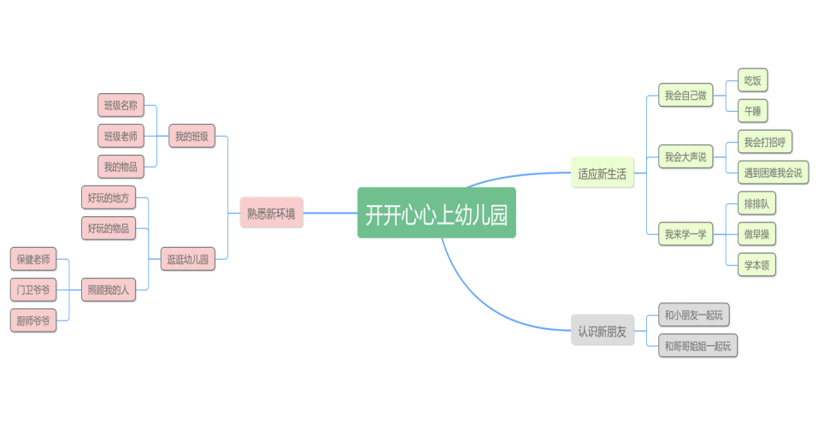**三、主题网络图：**

（一）开展前线索图